PATRONES DE DISEÑO DE COMPORTAMIENTO
PATRONES DE DISEÑO DE COMPORTAMIENTO
Observer, strategy
1º Ejercicio
patrón de diseño observer
El patrón Observer se utiliza cuando un objeto necesita avisar a otros objetos cuando cambia algo.
Es decir, hay:
- Un objeto principal (el que tiene la información)
- Varios objetos observadores que quieren saber cuando esa información cambia.
Cuando el objeto principal cambia, avisa automáticamente a todos los observadores.

Idea sencilla
Objeto principal → avisa → Observadores
Por ejemplo:
- Un sistema tiene el número de ventas.
- Cuando se vende un producto, el sistema avisa a la interfaz.
- La interfaz se actualiza automáticamente.

Ejemplo fácil de entender
Imagina un canal de YouTube.
- El canal sube un vídeo.
- Todos los suscriptores reciben una notificación.
En este caso:
- Canal → objeto principal
- Suscriptores → observadores
Cuando el canal publica algo, todos los suscriptores son avisados.

Ejemplo en programación
En interfaces gráficas (como Swing o JavaFX):
- Cambian los datos del programa
- La interfaz se actualiza automáticamente
Esto funciona gracias al patrón Observer.
Ejemplo
un sistema de venta de productos donde un observador (la barra de estado) se actualiza cada vez que se vende un producto:

Creamos la interface Observer
interface Observer {
void actualizar(int cantidadVendida);
}

Creamos la clase barra de estado
class BarraEstado implements Observer {
// Atributo para mantener una referencia al sistema de venta de productos
private SistemaVentaProductos sistemaVentaProductos;

// Constructor que toma como parámetro el sistema de venta de productos
public BarraEstado(SistemaVentaProductos sistemaVentaProductos) {
// Se guarda una referencia al sistema de venta de productos
this.sistemaVentaProductos = sistemaVentaProductos;
// Se agrega esta instancia como observador al sistema de venta de productos
this.sistemaVentaProductos.agregarObservador(this);
}

// Método de la interfaz Observer que se llama cuando se actualiza el estado del observable
@Override
public void actualizar(int cantidadVendida) {
// Se imprime un mensaje indicando que se vendió un producto y se muestra el total de ventas
System.out.println("Se vendió un producto. Total de ventas: " + cantidadVendida);
}
}

Clase sistema Venta Productos
import java.util.ArrayList;
import java.util.List;

// Clase que representa el sistema de venta de productos
class SistemaVentaProductos {
// Lista para almacenar los observadores suscritos al sistema
private List<Observer> observadores = new ArrayList<>();
// Variable para almacenar el total de ventas realizadas
private int totalVentas = 0;

// Método para agregar un observador al sistema
public void agregarObservador(Observer observador) {
observadores.add(observador);
}

// Método para eliminar un observador del sistema
public void eliminarObservador(Observer observador) {
observadores.remove(observador);
}

// Método que simula la venta de un producto
public void venderProducto(int cantidad) {
// Incrementa el total de ventas con la cantidad vendida
totalVentas += cantidad;
// Notifica a todos los observadores sobre la venta
notificarObservadores(cantidad);
}

// Método privado para notificar a los observadores sobre la venta
private void notificarObservadores(int cantidadVendida) {
// Recorre la lista de observadores y llama al método actualizar de cada uno
for (Observer observador : observadores) {
// Se pasa la cantidad vendida como parámetro
observador.actualizar(cantidadVendida);
}
}
}

Clase Main
public class Main {
public static void main(String[] args) {

// Se crea el sistema de venta de productos (el observable)
SistemaVentaProductos sistemaVentaProductos = new SistemaVentaProductos();

// Se crea la barra de estado (observador) y se le pasa el sistema.
// En el constructor de BarraEstado se registra automáticamente
// como observador del sistema.
BarraEstado barraEstado = new BarraEstado(sistemaVentaProductos);

// Simular ventas de productos

// Se vende un producto con cantidad 5.
// El sistema notificará a todos los observadores registrados.
sistemaVentaProductos.venderProducto(5);

// Se elimina la barra de estado de la lista de observadores.
// A partir de este momento NO recibirá notificaciones.
sistemaVentaProductos.eliminarObservador(barraEstado);

// Se vende otra cantidad de productos.
// Como ya no hay observadores registrados, NO se mostrará nada en consola.
sistemaVentaProductos.venderProducto(3);

// Se vuelve a registrar la barra de estado como observador.
sistemaVentaProductos.agregarObservador(barraEstado);

// Se realiza otra venta.
// Ahora sí se notificará al observador nuevamente.
sistemaVentaProductos.venderProducto(2);
}
}
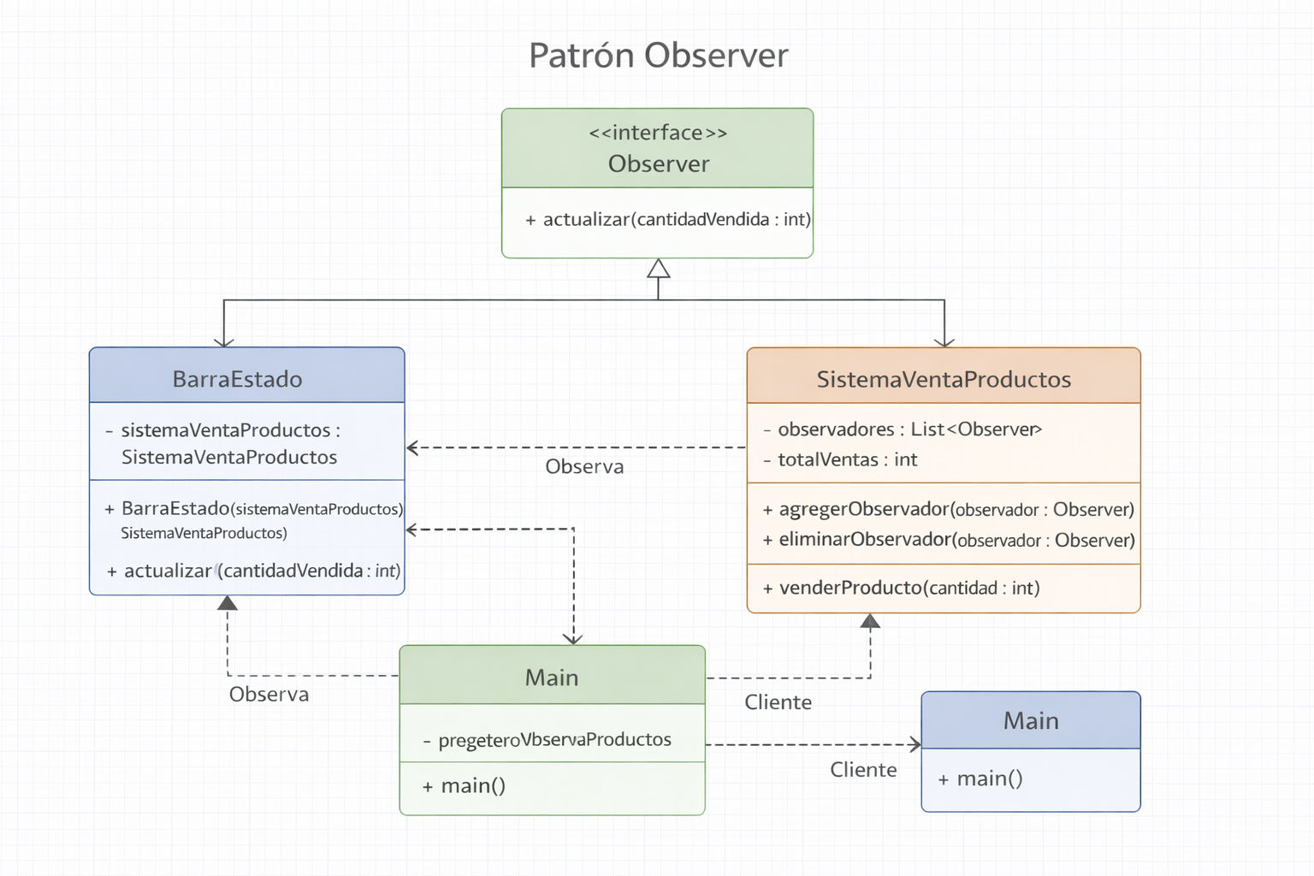
El resultado
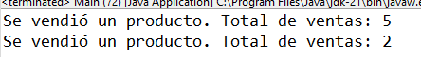

2º Ejercicio
Siguiendo el modelo anterior, vamos a realizar lo siguiente:
Supongamos que tenemos un sistema que monitoriza la temperatura y queremos notificar a los usuarios cuando la temperatura supera un cierto umbral.

3º Ejercicio
El patrón Strategy se utiliza cuando un programa puede realizar una tarea de varias maneras diferentes.
En lugar de escribir todo el código en una sola clase, se crean varias estrategias (algoritmos) separadas. Cada estrategia realiza la misma tarea, pero de forma distinta.
El programa puede cambiar de estrategia en tiempo de ejecución, dependiendo de lo que necesite hacer.
De esta forma:
- el código es más flexible
- se pueden cambiar los algoritmos fácilmente
- no es necesario modificar la clase principal

Idea sencilla
Imagina que un programa necesita ordenar datos.
Podemos tener diferentes formas de hacerlo:
- ordenar de menor a mayor
- ordenar de mayor a menor
- ordenar por longitud
- ordenar por fecha
Cada forma de ordenar sería una estrategia diferente.
El programa elige la estrategia que quiere usar.
Ejemplo
En este ejemplo se utiliza el patrón Strategy para implementar diferentes métodos de pago. La interfaz EstrategiaPago define el método pagar, y las clases PagoTarjetaCredito y PagoPayPal implementan esta interfaz. La clase ContextoPago utiliza la estrategia seleccionada para realizar el pago.

// Interfaz estrategia
package strategy;
// Interfaz estrategia
interface EstrategiaPago {
void pagar(double cantidad);
}

class ContextoPago {
package strategy;
// Contexto que utiliza una estrategia de pago
class ContextoPago {
private EstrategiaPago estrategiaPago;
public ContextoPago(EstrategiaPago estrategiaPago) {
this.estrategiaPago = estrategiaPago;
}
public void pagar(double cantidad) {
estrategiaPago.pagar(cantidad);
}
}

// Estrategia de pago con PayPal
package strategy;
// Estrategia de pago con PayPal
class PagoPayPal implements EstrategiaPago {
private String correo;
private String contrasena;
public PagoPayPal(String correo, String contrasena) {
this.correo = correo;
this.contrasena = contrasena;
}
@Override
public void pagar(double cantidad) {
System.out.println("Pagando " + cantidad + " € usando PayPal: " + correo);
}
}

class PagoTarjetaCredito
package strategy;
// Estrategia de pago con tarjeta de crédito
class PagoTarjetaCredito implements EstrategiaPago {
private String numeroTarjeta;
private String fechaCaducidad;
private String cvv;
public PagoTarjetaCredito(String numeroTarjeta, String fechaCaducidad, String cvv) {
this.numeroTarjeta = numeroTarjeta;
this.fechaCaducidad = fechaCaducidad;
this.cvv = cvv;
}
@Override
public void pagar(double cantidad) {
System.out.println(“Pagando “ + cantidad + “ € con tarjeta de crédito: “ + numeroTarjeta);
}
}

Main
package strategy;
// Ejemplo de uso
public class Main {
public static void main(String[] args) {
// Seleccionamos las estrategias de pago
EstrategiaPago estrategiaTarjeta =
new PagoTarjetaCredito("1234 5678 9012 3456", "12/25", "123");
EstrategiaPago estrategiaPayPal =
new PagoPayPal("alberto@correo.com", "12345");
// Contexto con la estrategia de pago con tarjeta
ContextoPago contexto = new ContextoPago(estrategiaTarjeta);
contexto.pagar(100.0);
// Cambiamos la estrategia de pago a PayPal
contexto = new ContextoPago(estrategiaPayPal);
contexto.pagar(50.0);
}
}
La salida sería:
Pagando 100.0 € con tarjeta de crédito: 1234 5678 9012 3456
Pagando 50.0 € usando PayPal: alberto@correo.com

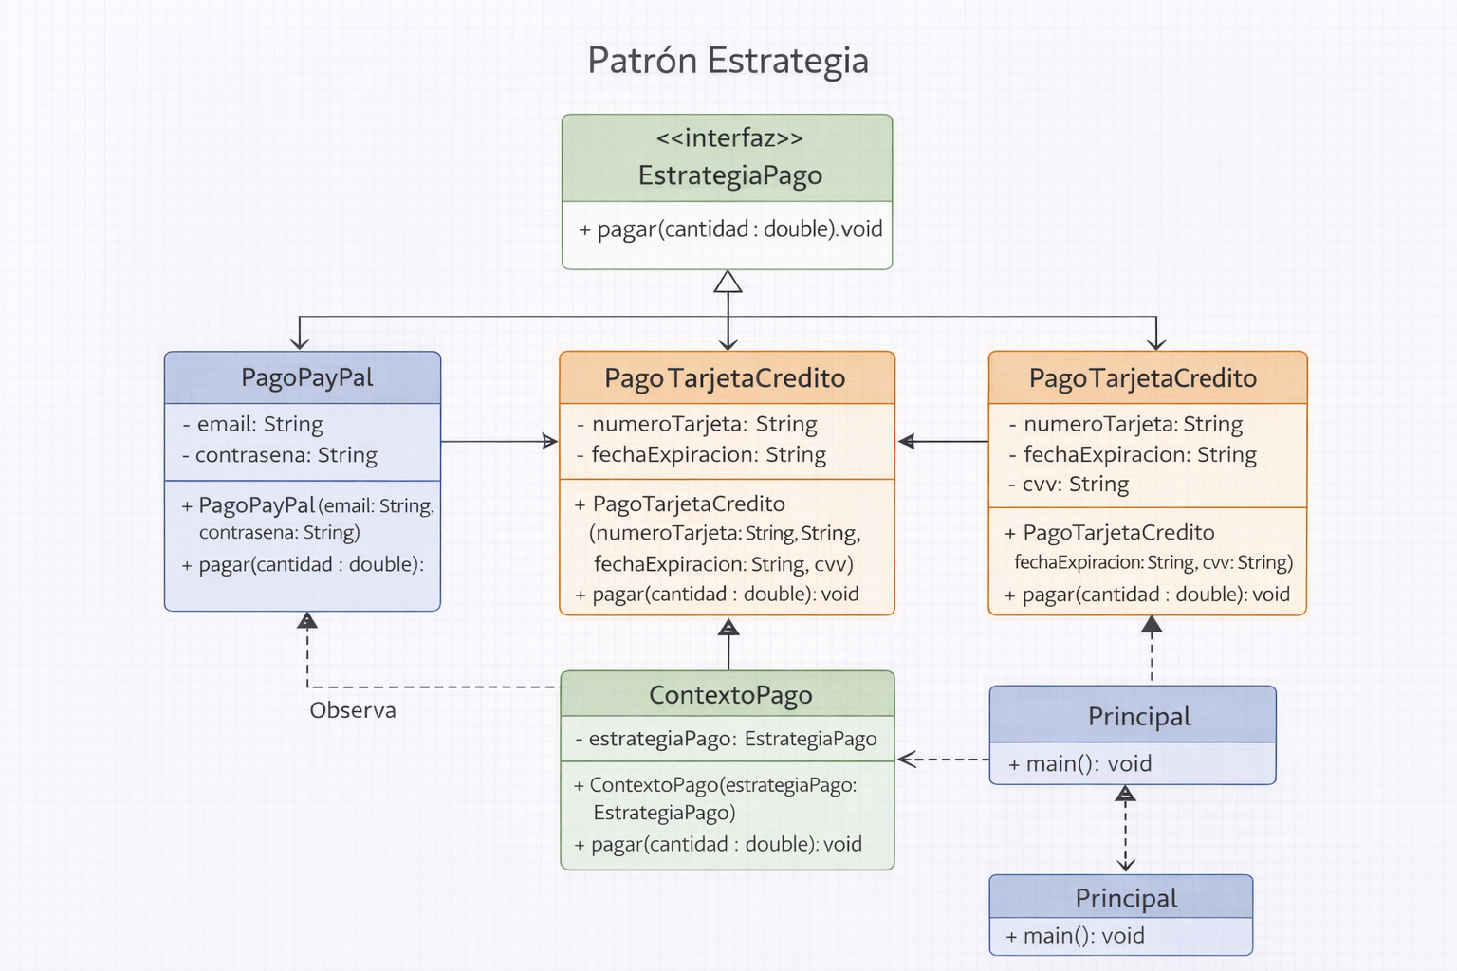
4º Ejercicio
Vamos a añadir el pago con bitcoin:
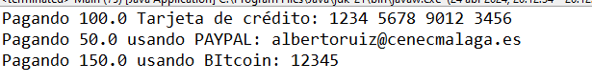

5º Ejercicio Command Pattern
El patrón Command consiste en convertir una acción o petición en un objeto.
De esta forma, un programa puede guardar, ejecutar o cambiar esas acciones sin saber exactamente cómo se realizan.

Idea sencilla
En lugar de ejecutar directamente una acción, se crea un objeto que representa esa acción.
Ese objeto se puede:
- ejecutar
- guardar
- enviar
- deshacer

Ejemplo fácil
Imagina un mando a distancia.
El mando tiene botones como:
- encender luz
- apagar luz
Cada botón no hace la acción directamente, sino que ejecuta un comando.
Botón → Comando → Luz
Por ejemplo:
- Botón 1 → comando encender
- Botón 2 → comando apagar
El mando solo ejecuta comandos, no sabe cómo funciona la luz.
Clases y Explicación:
- Command: Define una interfaz para ejecutar una operación.
- LightOnCommand y LightOffCommand: Implementaciones concretas de comandos que encienden y apagan la luz.
- Light: El receptor de la solicitud.
- RemoteControl: Invocador que llama al comando.
Código:

Interfaz Comando
// Interfaz Command
public interface Comando {
void ejecutar();
}

Clase Receptora (Luz)
// Clase receptora
public class Luz {
public void encender() {
System.out.println("La luz está encendida");
}
public void apagar() {
System.out.println("La luz está apagada");
}
}

Comando para encender la luz
// Comando concreto para encender la luz
public class ComandoEncenderLuz implements Comando {
private Luz luz;
public ComandoEncenderLuz(Luz luz) {
this.luz = luz;
}
@Override
public void ejecutar() {
luz.encender();
}
}

Comando para apagar la luz
// Comando concreto para apagar la luz
public class ComandoApagarLuz implements Comando {
private Luz luz;
public ComandoApagarLuz(Luz luz) {
this.luz = luz;
}
@Override
public void ejecutar() {
luz.apagar();
}
}

Clase Invocadora (Control Remoto)
// Clase invocadora
public class ControlRemoto {
private Comando comando;
public void setComando(Comando comando) {
this.comando = comando;
}
public void presionarBoton() {
comando.ejecutar();
}
}

Clase Principal
// Cliente
public class DemoPatronCommand {
public static void main(String[] args) {
// Creamos el objeto receptor
Luz luz = new Luz();
// Creamos los comandos
Comando comandoEncender = new ComandoEncenderLuz(luz);
Comando comandoApagar = new ComandoApagarLuz(luz);
// Creamos el control remoto
ControlRemoto control = new ControlRemoto();
// Encender la luz
control.setComando(comandoEncender);
control.presionarBoton();
// Apagar la luz
control.setComando(comandoApagar);
control.presionarBoton();
}
}

Salida del programa
La luz está encendida
La luz está apagada

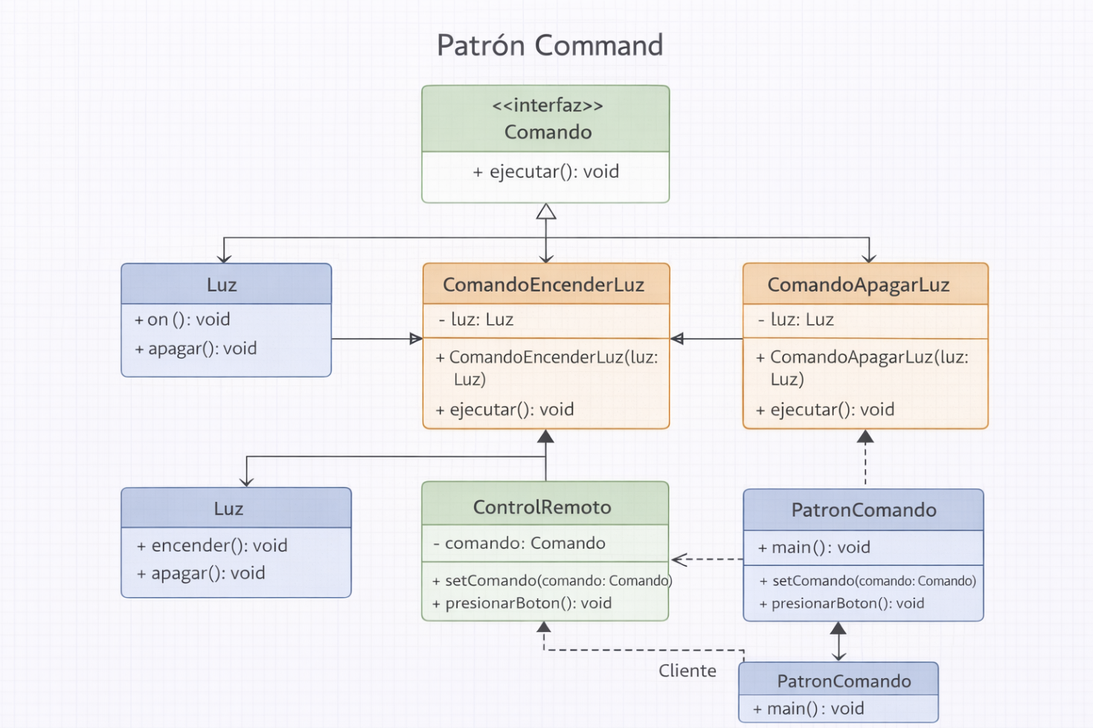

- 6º Ejercicio State Pattern
Enunciado: El patrón State permite que un objeto altere su comportamiento cuando su estado interno cambia. El objeto parecerá cambiar su clase.
Ejemplo Básico: Implementar una máquina de vending que tiene diferentes estados: sin moneda, con moneda, y despachando.
Clases y Explicación:

INTERFACE ESTADO
// Interfaz del Estado
public interface Estado {
void insertarMoneda();
void devolverMoneda();
void presionarBoton();
void dispensar();
}

// Clase EstadosinMoneda: No hay moneda insertada
public class EstadoSinMoneda implements Estado {
private MaquinaExpendedora maquinaExpendedora;

public EstadoSinMoneda(MaquinaExpendedora maquinaExpendedora) {
this.maquinaExpendedora = maquinaExpendedora;
}

@Override
public void insertarMoneda() {
System.out.println("Moneda insertada.");
// Cambiamos el estado de la máquina a "Con Moneda"
maquinaExpendedora.setEstado(maquinaExpendedora.getEstadoConMoneda());
}

@Override
public void devolverMoneda() {
System.out.println("No hay moneda para devolver.");
}

@Override
public void presionarBoton() {
System.out.println("Inserte una moneda primero.");
}

@Override
public void dispensar() {
System.out.println("Inserte una moneda primero.");
}
}

// Clase concreta de estado: Hay una moneda insertada
public class EstadoConMoneda implements Estado {
private MaquinaExpendedora maquinaExpendedora;

public EstadoConMoneda(MaquinaExpendedora maquinaExpendedora) {
this.maquinaExpendedora = maquinaExpendedora;
}
@Override
public void insertarMoneda() {
System.out.println("Ya hay una moneda insertada.");
}
@Override
public void devolverMoneda() {
System.out.println("Moneda devuelta.");
// Cambiamos el estado de la máquina a "Sin Moneda"
maquinaExpendedora.setEstado(maquinaExpendedora.getEstadoSinMoneda());
}

@Override
public void presionarBoton() {
System.out.println("Botón presionado.");
// Cambiamos el estado de la máquina a "Dispensando"
maquinaExpendedora.setEstado(maquinaExpendedora.getEstadoDispensando());
}

@Override
public void dispensar() {
System.out.println("No se ha dispensado ningún artículo.");
}
}

// Clase concreta de estado: Dispensando el artículo
public class EstadoDispensando implements Estado {
private MaquinaExpendedora maquinaExpendedora;

public EstadoDispensando(MaquinaExpendedora maquinaExpendedora) {
this.maquinaExpendedora = maquinaExpendedora;
}

@Override
public void insertarMoneda() {
System.out.println("Espere a que termine la dispensación.");
}

@Override
public void devolverMoneda() {
System.out.println("No se puede devolver la moneda mientras se está dispensando.");
}

@Override
public void presionarBoton() {
System.out.println("Ya se está dispensando.");
}

@Override
public void dispensar() {
System.out.println("Artículo dispensado.");
// Cambiamos el estado de la máquina a "Sin Moneda" después de dispensar el artículo
maquinaExpendedora.setEstado(maquinaExpendedora.getEstadoSinMoneda());
}
}

// Clase de Contexto (Máquina Expendedora)
public class MaquinaExpendedora {
// Definimos los diferentes estados de la máquina
private Estado estadoSinMoneda;
private Estado estadoConMoneda;
private Estado estadoDispensando;

// Este es el estado actual de la máquina
private Estado estadoActual;

// Constructor de la máquina expendedora
public MaquinaExpendedora() {
// Inicializamos los estados concretos
estadoSinMoneda = new EstadoSinMoneda(this);
estadoConMoneda = new EstadoConMoneda(this);
estadoDispensando = new EstadoDispensando(this);

// La máquina empieza sin moneda insertada
estadoActual = estadoSinMoneda;
}

// Método para insertar una moneda
public void insertarMoneda() {
estadoActual.insertarMoneda();
}

// Método para devolver una moneda
public void devolverMoneda() {
estadoActual.devolverMoneda();
}

// Método para presionar el botón
public void presionarBoton() {
estadoActual.presionarBoton();
estadoActual.dispensar();
}

// Método para cambiar el estado actual de la máquina
void setEstado(Estado estado) {
this.estadoActual = estado;
}

// Métodos para obtener los estados
public Estado getEstadoSinMoneda() {
return estadoSinMoneda;
}

public Estado getEstadoConMoneda() {
return estadoConMoneda;
}

public Estado getEstadoDispensando() {
return estadoDispensando;
}
}

// Cliente (Programa Principal)
public class StatePatternDemo {
public static void main(String[] args) {
// Creamos una nueva máquina expendedora
MaquinaExpendedora maquinaExpendedora = new MaquinaExpendedora();

// Insertamos una moneda y presionamos el botón para dispensar un artículo
maquinaExpendedora.insertarMoneda();
maquinaExpendedora.presionarBoton();

// Insertamos otra moneda, pero decidimos devolverla antes de presionar el botón
maquinaExpendedora.insertarMoneda();
maquinaExpendedora.devolverMoneda();

// Intentamos presionar el botón sin haber insertado una moneda
maquinaExpendedora.presionarBoton();
}
}

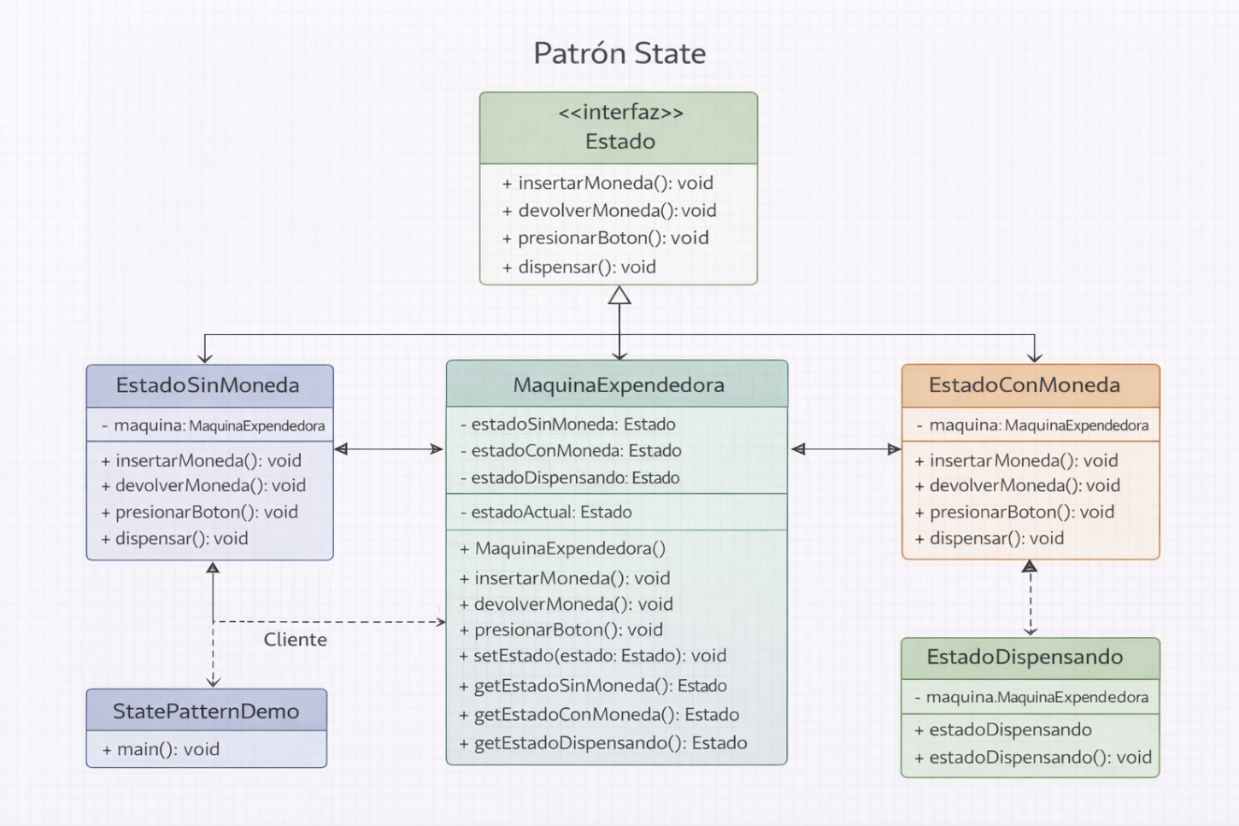

Explicación del Código Comentado:
Interfaz Estado: Define los métodos que todos los estados deben implementar (insertarMoneda(), devolverMoneda(), presionarBoton(), dispensar()).
Estados Concretos (EstadoSinMoneda, EstadoConMoneda, EstadoDispensando): Cada clase concreta implementa el comportamiento asociado con un estado particular. Por ejemplo, si la máquina está en el estado "Sin Moneda", no se puede dispensar un artículo hasta que se inserte una moneda.
MaquinaExpendedora (Contexto): Mantiene una instancia de un objeto Estado que representa el estado actual de la máquina. Proporciona métodos para interactuar con la máquina, delegando las solicitudes al estado actual.
Cliente (StatePatternDemo): El cliente interactúa con la máquina expendedora, la cual maneja las solicitudes según su estado actual.
Comportamiento del Programa:
- Inserta una moneda y presiona el botón:
- La máquina cambia su estado de "Sin Moneda" a "Con Moneda" y luego a "Dispensando".
- Inserta otra moneda y la devuelve:
- La máquina cambia su estado de "Sin Moneda" a "Con Moneda", pero luego vuelve a "Sin Moneda" cuando la moneda es devuelta.
- Presiona el botón sin insertar una moneda:
- La máquina permanece en el estado "Sin Moneda" y no se dispensa ningún artículo.

7º Ejercicio. Template Method Pattern
El patrón Template Method se utiliza cuando varios procesos siguen los mismos pasos generales, pero algunos pasos pueden cambiar.
La idea es que una clase base define el orden de los pasos, y las subclases implementan los pasos que son diferentes.
Así:
- la estructura del proceso siempre es la misma
- solo cambian algunos pasos concretos

Idea sencilla
Imagina que vamos a preparar una bebida caliente.
Siempre seguimos estos pasos:
- Hervir agua
- Preparar la bebida
- Servir en una taza
- Añadir ingredientes
Pero dependiendo de la bebida:
- Café → se añade café y azúcar
- Té → se añade una bolsita de té y limón
Los pasos generales son los mismos, pero algunos cambian.
Clases y Explicación
- CaffeineBeverage: Clase abstracta que define el método template prepareRecipe y los métodos concretos y abstractos para los pasos de la receta.
- Tea y Coffee: Clases concretas que implementan los pasos específicos de la preparación.
Código

Clase BebidaConCafeina
// Clase abstracta que define el método template
public abstract class BebidaConCafeina {
// Método template
public final void prepararReceta() {
hervirAgua();
preparar();
servirEnTaza();
agregarCondimentos();
}

// Métodos concretos
public void hervirAgua() {
System.out.println("Hirviendo agua");
}

public void servirEnTaza() {
System.out.println("Sirviendo en la taza");
}

// Métodos abstractos que deben ser implementados por las subclases
abstract void preparar();
abstract void agregarCondimentos();
}

// Clase concreta que implementa los métodos abstractos

Clase Té
public class Te extends BebidaConCafeina {
@Override
void preparar() {
System.out.println("Remojando el té");
}

@Override
void agregarCondimentos() {
System.out.println("Agregando limón");
}
}

// Otra clase concreta que implementa los métodos abstractos

Clase Cafe
public class Cafe extends BebidaConCafeina {
@Override
void preparar() {
System.out.println("Filtrando el café");
}

@Override
void agregarCondimentos() {
System.out.println("Agregando azúcar y leche");
}
}

EjemploPatronMetodoPlantilla-Main
public class EjemploPatronMetodoPlantilla {
public static void main(String[] args) {
BebidaConCafeina te = new Te();
te.prepararReceta(); // Prepara el té siguiendo los pasos de la receta

BebidaConCafeina cafe = new Cafe();
cafe.prepararReceta(); // Prepara el café siguiendo los pasos de la receta
}
}

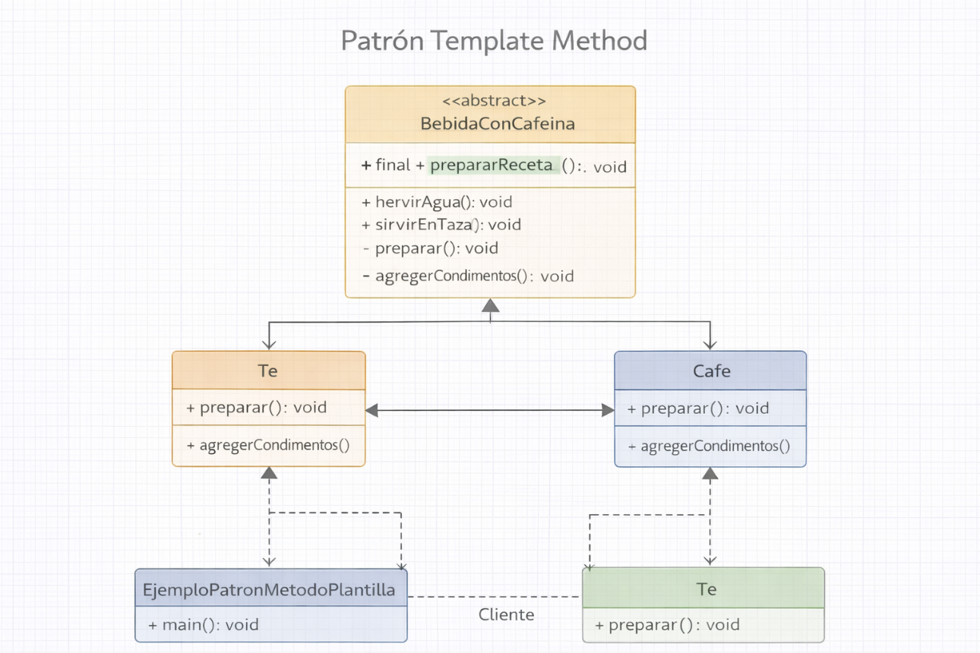

Comentarios y Explicación del Código:
- Clase Abstracta BebidaConCafeina:
  - Define el método prepararReceta(), que es el método template. Este método llama a los pasos específicos de la receta en un orden definido.
  - Los métodos hervirAgua() y servirEnTaza() son métodos concretos que proporcionan una implementación general para todas las subclases.
  - Los métodos preparar() y agregarCondimentos() son abstractos y deben ser implementados por las subclases, permitiendo personalizar los pasos específicos de la receta.
- Clase Concreta Te:
  - Implementa el método preparar() para remojar el té y agregarCondimentos() para agregar limón.
  - Sigue la estructura del método template prepararReceta() definida en la clase abstracta.
- Clase Concreta Cafe:
  - Implementa el método preparar() para filtrar el café y agregarCondimentos() para agregar azúcar y leche.
  - También sigue la estructura del método template prepararReceta() definida en la clase abstracta.
- Clase Cliente EjemploPatronMetodoPlantilla:
  - En la clase cliente, se crean instancias de Te y Cafe y se llama al método prepararReceta() para cada una.
  - La salida mostrará los pasos específicos para preparar té y café.
Ejecución
Cuando ejecutas el código, obtendrás la siguiente salida:
Copiar código
Hirviendo agua
Remojando el té
Sirviendo en la taza
Agregando limón
Hirviendo agua
Filtrando el café
Sirviendo en la taza
Agregando azúcar y leche

